2015 – SUJET N° 3

Le sujet proposé s’appuie sur une situation réelle d’entreprise, simplifiée et adaptée pour les besoins de l’épreuve. Pour des raisons évidentes de confidentialité, les données chiffrées et les éléments de la politique commerciale de l’entreprise ont pu être modifiés.

À partir de vos connaissances et de la documentation fournie, vous traiterez les questions qui suivent en tenant compte du contexte et des contraintes définis dans le sujet.

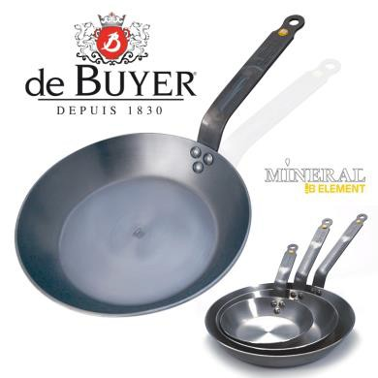© De Buyer

Du « Pro » pour les particuliers !

La société De Buyer met son savoir-faire au service des professionnels des métiers de bouche depuis plus de 180 ans. Ses produits sont désormais accessibles aux particuliers exigeants, passionnés de cuisine.
Dans l'optique de poursuivre son développement auprès d'une clientèle de particuliers, De Buyer lance régulièrement de nouvelles gammes d'ustensiles de cuisine.

  - Analysez le marchéage des ustensiles de cuisine pour particuliers de l’entreprise De Buyer.
  - Caractérisez le positionnement de l'offre De Buyer pour la clientèle de particuliers. Montrez que ce positionnement est cohérent avec le marchéage.
  - Caractérisez la nouvelle gamme « Choc Resto Induction ».
  - Analysez l’évolution des ventes de l’entreprise De Buyer.
  - Conseillez l’entreprise De Buyer sur le choix du magazine pour sa campagne publicitaire.
  - En quoi la communication permet-elle à une entreprise de se différencier de ses concurrents ?

Annexe 1 : « Choc Resto Induction », la nouvelle gamme de poêles De Buyer

La poêle classique Choc en aluminium épais indéformable est désormais aussi proposée sur induction et devient « Choc Resto Induction ».

Poêles rondes anti-adhésives « Choc Resto Induction »
Déclinaisons possibles :

Code du produit | Diamètre (en cm) | Prix moyen TTC
8 480.20 | 20 | 42, 70 €
8 480.24 | 24
8 480.28 | 28
8 480.32 | 32

Prix moyen TTC d’une poêle Tefal de 25 cm de diamètre : 11,50 €

Source : Carrefour on line

Poêle à crêpes anti-adhésive « Choc Resto Induction »

Code du produit | Diamètre (cms)
8485.26 | 26

Les ustensiles De Buyer sont commercialisés dans le magasin de détail, implanté sur le site de l'usine De Buyer à Faymont, et dans les boutiques spécialisées agréées par De Buyer comme Alex Boutique à Remiremont, Atelier des Arts culinaires ou Coin Cuisine à Paris.

Source : debuyer.com/fr/produits

Annexe 2 : Chiffre d'affaires de l’entreprise De Buyer

Années | 2002 | 2012 | 2013 | 2014
CA (en milliers d'€) | 15 184 | 23 277 | 23 473 | 26 000

Sources : manageo.fr, achats.defense.gouv.fr, maisonapart.com

Annexe 3 : Les ustensiles De Buyer, 180 ans de savoir-faire artisanal

Depuis sa création, De Buyer conçoit des solutions qui facilitent la vie ou améliorent la productivité en cuisine : mandolines pour couper les fruits et légumes, antiadhésifs, poêles en cuivre pour plaques à induction (...) font partie des ustensiles aux brevets déposés. Des technologies développées avec des professionnels, pour un public connaisseur ou passionné de cuisine.
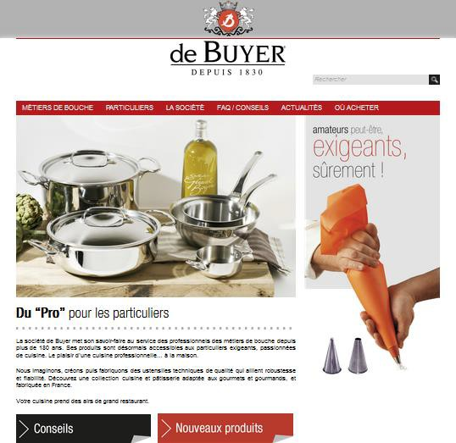Entre 2013 et 2014, l'entreprise a réalisé environ 26 millions d'euros de chiffre d'affaires. Les trois quarts sont liés aux ventes réalisées auprès des professionnels en hôtellerie et restauration, contre 25 % pour le grand public. Ce dernier pourcentage est en hausse constante depuis le retour de l’entreprise De Buyer sur le marché des particuliers en 2002. Sur son site internet, De Buyer propose des conseils et met en avant ses nouveaux produits pour les particuliers.
L'entreprise de Buyer propose plus de 2 500 produits en évolution perpétuelle, toujours avec la même envie d'innovation et de partage.
L’entreprise familiale, spécialiste des ustensiles de cuisson haut de gamme, investit 5 millions d’euros dans la modernisation de son usine vosgienne.
L’entreprise, qui utilise déjà l’acier, le cuivre, l’inox, l’aluminium et la silicone pour fabriquer ses quelques 800 références, se lancera cette année dans la coutellerie haut de gamme en fibre de carbone et en composite.

Sources : maisonapart.com, usinenouvelle.com

Annexe 4 : Tarifs et audience de la presse « cuisine »

Pour accompagner le lancement de sa nouvelle gamme « Choc Resto Induction », De Buyer envisage une campagne publicitaire à destination de son cœur de cible : les femmes aimant cuisiner.

Nom des magazines | Cuisine Actuelle | Marmiton
Diffusion | Mensuelle | Bimestrielle (1 fois tous les 2 mois)
Nombre d'exemplaires imprimés par numéro | 136 882 | 117 461
Prix d'une page de publicité | 14 000 € | 8 700 €
Spécificités des lecteurs | 79 % sont des femmes | 70 % sont des femmes

Source : extrait de tarifsdelapresse.com

Métiers de bouche : métiers liés à la préparation de l'alimentation humaine (ex : cuisinier, pâtissier, boucher, traiteur…).
Coutellerie : fabrication des couteaux et instruments tranchants.

